CÁO ĐẶC TẢ YÊU CẦU & THIẾT KẾ HỆ THỐNG
HỆ THỐNG QUẢN LÝ BÁN HÀNG TÍCH HỢP TRÍ TUỆ NHÂN TẠO (AI POS)
Học phần: Phân tích Thiết kế Hệ thống & Ứng dụng AI trong SDLC
Đề tài: Xây dựng Hệ thống Bán lẻ & Quản lý Kho thông minh tích hợp GenAI
Nhóm thực hiện: Nhóm 03
Thành viên: Hoàng Trang Hiên | Nguyễn Viết Cường
Thời gian thực hiện: Học kỳ Fall 2026

PHẦN 1: KẾ HOẠCH THỰC HIỆN DỰ ÁN CHI TIẾT (6 TUẦN)
Thời gian | Công việc | Thành viên thực hiện | Ghi chú & Deliverables
Tuần 01 (27/07/2026 – 02/08/2026) | Khảo sát bài toán quản lý bán hàng tại quầy (POS), quản lý kho, nhập hàng, quản trị danh mục sản phẩm và nhu cầu tích hợp AI. | Nguyễn Viết Cường | DEL-001: Tóm tắt bài toán và phạm vi dự án.
 | Thu thập thông tin nhóm, phân chia vai trò (Backend / Frontend / AI / QA), xác định stakeholder và mục tiêu đề tài. | Hoàng Trang Hiên | STK-001, OBJ-001; Thống nhất phân công 2 thành viên.
 | Lập kế hoạch thực hiện dự án 6 tuần theo chuẩn quy trình SDLC, xác định các mốc nộp bài và tiêu chí đánh giá. | Hoàng Trang Hiên | MS-001; DEL-002: Project Plan 6 tuần hoàn chỉnh.
 | Lập kế hoạch sử dụng OpenAI API, chuẩn bị môi trường phát triển (Python 3.12, Node.js, Git) và cấu trúc thư mục dự án. | Cả nhóm | Môi trường làm việc chuẩn bị sẵn sàng.
Tuần 02 (03/08/2026 – 09/08/2026) | Làm rõ yêu cầu nghiệp vụ: Bán hàng tại quầy POS, quét mã vạch, tự động trừ tồn kho, quản lý đơn hàng và phân quyền 2 Actor (Admin, Owner). | Nguyễn Viết Cường | Chuẩn bị đầu vào cho Requirements QA.
 | Xây dựng Bảng hỏi làm rõ yêu cầu (Requirements QA: QA-001..QA-020) và xác định các quy tắc nghiệp vụ Business Rules (BR-001..BR-004). | Hoàng Trang Hiên | DEL-003: Requirements QA làm rõ phạm vi nghiệp vụ.
 | Đặc tả yêu cầu Module AI: Chatbot tư vấn chọn sản phẩm (Consultant) và Phân tích doanh thu kinh doanh (Revenue Insights). | Hoàng Trang Hiên | REQ-AI; Thiết lập Guardrails bảo vệ dữ liệu nhạy cảm.
 | Hoàn thiện tài liệu Đặc tả Yêu cầu Phần mềm (SRS) và ma trận truy vết yêu cầu (Traceability Matrix). | Cả nhóm | DEL-004: SRS phục vụ thiết kế kiến trúc hệ thống.
Tuần 03 (10/08/2026 – 16/08/2026) | Thiết kế Sơ đồ Use Case tổng quát chuẩn UML 2.5 với 2 Actor chính (Admin, Owner) và 10 Use Cases cốt lõi kèm quan hệ «include». | Nguyễn Viết Cường | Diagram 01: Sơ đồ Use Case Tổng quát.
 | Thiết kế Sơ đồ Lớp Lĩnh vực (Domain Class Diagram) với 7 Entity Classes + AIService, quan hệ Composition, Multiplicity và Phương thức. | Hoàng Trang Hiên | Diagram 02: Sơ đồ Lớp Lĩnh vực (Domain Class).
 | Thiết kế Kiến trúc hệ thống 3 tầng (3-Tier Architecture: React SPA ↔ FastAPI REST API ↔ SQLite & OpenAI Cloud). | Nguyễn Viết Cường | Diagram 04: Sơ đồ Kiến trúc Hệ thống.
 | Hoàn thiện tài liệu Thiết kế Hướng đối tượng (OOD) và chuẩn bị hồ sơ minh chứng Bài kiểm tra số 1 (KT1). | Cả nhóm | DEL-005: Tài liệu OOD; Mốc nộp Bài KT1.
Tuần 04 (17/08/2026 – 23/08/2026) | Thiết kế Cơ sở dữ liệu quan hệ (ERD 7 bảng cốt lõi trong sales.db: users, categories, products, orders, order_details, customers, receipts). | Hoàng Trang Hiên | Diagram 03: Sơ đồ Thực thể CSDL (ERD).
 | Thiết kế Sơ đồ Hoạt động (Activity Diagram) cho luồng Bán hàng POS và Luồng Trợ lý AI có Data Masking & Fallback. | Nguyễn Viết Cường | Diagram 05 & 06: Sơ đồ Hoạt động POS & AI.
 | Thiết kế Sơ đồ Tuần tự (Sequence Diagram) cho quy trình giao dịch POS Transaction Commit và trừ tồn kho tự động. | Hoàng Trang Hiên | Diagram 07: Sơ đồ Tuần tự Giao dịch POS.
 | Xây dựng Từ điển dữ liệu (Data Dictionary), chuẩn hóa các ràng buộc toàn vẹn khóa chính PK, khóa ngoại FK và Unique Index. | Cả nhóm | DEL-006: Tài liệu Thiết kế CSDL & Flow Design.
Tuần 05 (24/08/2026 – 30/08/2026) | Lập trình Backend REST API (FastAPI, Python 3.12, SQLAlchemy ORM, JWT Authentication, Quản lý kho, POS, Hóa đơn). | Nguyễn Viết Cường | Hoàn thiện các API Endpoints cốt lõi.
 | Lập trình Frontend POS (React 18 SPA, Vite, Tailwind CSS, Lucide Icons, Giao diện POS bán hàng, Dashboard thống kê, In bill). | Nguyễn Viết Cường | Giao diện người dùng tương tác trực quan.
 | Tích hợp Module OpenAI GPT-4o-mini: Prompt Engineering, Data Masking (ẩn giá vốn/SĐT), Rate Limiting và Fallback an toàn. | Hoàng Trang Hiên | DEL-007: Chức năng Bán hàng & Trợ lý AI.
 | Rà soát kết nối tích hợp hệ thống End-to-End giữa Frontend React, Backend FastAPI và CSDL SQLite. | Cả nhóm | Hoàn thành phiên bản hệ thống V1.0.
Tuần 06 (31/08/2026 – 06/09/2026) | Xây dựng Test Scenario và Test Cases cho bán hàng POS, trừ tồn kho, quản lý danh mục và phân quyền Module AI. | Hoàng Trang Hiên | TC-001..TC-020; DEL-008: Báo cáo Test & Bug Log.
 | Thực hiện kiểm thử chức năng (Functional Testing), sửa lỗi phát sinh và tối ưu hiệu năng tốc độ xử lý đơn hàng. | Hoàng Trang Hiên | Hệ thống vận hành ổn định, không lỗi nghiêm trọng.
 | Viết tài liệu README, Hướng dẫn cài đặt / triển khai và Sổ tay hướng dẫn sử dụng (User Guide) theo phân quyền từng Actor. | Nguyễn Viết Cường | DEL-009: README & User Guide.
 | Đóng gói toàn bộ sản phẩm phần mềm, chuẩn bị Slide báo cáo, kịch bản Demo và nghiệm thu dự án cuối kỳ. | Cả nhóm | DEL-010: Hồ sơ nghiệm thu dự án hoàn chỉnh.

PHẦN 2: THU THẬP VÀ LÀM RÕ YÊU CẦU CỦA HỆ THỐNG (REQUIREMENTS QA)
Mã QA | Câu hỏi làm rõ yêu cầu | Nội dung phản hồi / Trạng thái | Nguồn & Tác động
QA-001 | [Nghiệp vụ] Phạm vi quản lý bán hàng của bản demo có bao gồm đầy đủ quản lý sản phẩm, biến thể (màu sắc/kích thước/SKU), bán hàng POS, quét mã vạch, tồn kho và xuất báo cáo không? | Đã trả lời: Project Plan và tài liệu bài toán nêu các nhóm chức năng này là phạm vi cốt lõi bắt buộc. | Nguồn: project.md mục 2, 3.1, 5; SRS: Scope/Functional Overview.
QA-002 | [Nghiệp vụ] Quy trình bán hàng tại quầy (POS) cần xử lý những bước nào: tạo giỏ hàng, quét mã vạch/chọn sản phẩm, áp voucher giảm giá, chọn phương thức thanh toán (tiền mặt/QR chuyển khoản), in hóa đơn và tự động trừ tồn kho? | Đã trả lời một phần: Có lập đơn, chọn sản phẩm, tính tiền và in hóa đơn; chi tiết luồng xử lý quét barcode và đối soát QR thanh toán động chưa mô tả chi tiết. | Trạng thái: Cần xác nhận.Người xác nhận: Nhóm/Chủ cửa hàng. Ảnh hưởng: Khó đặc tả chi tiết Use Case POS.
QA-003 | [Actor/Phân quyền] Các actor chính có phải Quản trị hệ thống (Admin), Quản lý cửa hàng (Store Manager), Nhân viên thu ngân (Cashier), Nhân viên kho (Warehouse Staff) và Khách hàng (Customer) không? | Đã trả lời một phần: Project Plan dự kiến ACT-001..ACT-005; tài liệu định hướng nêu Admin, Quản lý, Thu ngân, Thủ kho và Khách hàng. | Trạng thái: Cần xác nhận quyền hạn khi khách hàng vãng lai tra cứu sản phẩm chưa đăng nhập.Nguồn: Project Plan tuần 02.
QA-004 | [Actor/Phân quyền] Từng vai trò được phép truy cập những module nào: quản lý danh mục, lập hóa đơn POS, nhập xuất kho, cấu hình khuyến mãi, cấu hình AI và xuất báo cáo tài chính? | Chưa trả lời. | Người xác nhận: Quản lý/Nhóm.Ảnh hưởng: Chưa chốt ma trận phân quyền RBAC chi tiết cho SRS và kiểm thử.
QA-005 | [Chức năng quản lý] Thông tin sản phẩm bắt buộc bao gồm những trường nào ngoài mã SKU, mã vạch (Barcode), tên sản phẩm, danh mục, đơn vị tính, giá nhập, giá bán niêm yết, số lượng tồn kho và hình ảnh? | Đã trả lời một phần: Project Plan liệt kê các trường chính; có thể bổ sung thông số kỹ thuật chi tiết, hạn sử dụng và cảnh báo tồn tối thiểu. | Trạng thái: Cần xác nhận.Nguồn: Project Plan mục 3.1. Ảnh hưởng: Thiết kế Form và CSDL.
QA-006 | [Chức năng quản lý] Quản lý tồn kho cần lưu ý thông tin vị trí kho, số lô nhập, lịch sử điều chuyển giữa các kho và ngưỡng cảnh báo hết hàng ở mức chi tiết nào? | Đã trả lời một phần: Nêu nhóm dữ liệu kho, chưa nêu chi tiết quy trình duyệt phiếu kiểm kê định kỳ và hủy hàng hỏng. | Trạng thái: Cần xác nhận.Ảnh hưởng: Cấu trúc bảng phiếu kho và luồng xử lý tồn kho.
QA-007 | [Chức năng quản lý] Khi quản lý thu chi và công nợ khách hàng, hệ thống cần ghi nhận phiếu thu/chi, loại quỹ, số tiền, ngày giao dịch, người nộp/nhận, minh chứng hóa đơn và người duyệt không? | Chưa trả lời. | Nguồn phát sinh: Chức năng quản lý sổ quỹ và công nợ bán hàng.Ảnh hưởng: Thiếu trường dữ liệu cho sổ quỹ và đối soát tài chính.
QA-008 | [Dữ liệu/Báo cáo] Báo cáo bán hàng cần thống kê doanh thu theo ngày/tháng/nhân viên, top sản phẩm bán chạy, tỷ suất lợi nhuận gộp và có hỗ trợ xuất PDF/Excel không? | Đã trả lời: Project Plan nêu thống kê doanh thu, tồn kho, sản phẩm bán chạy và hỗ trợ xuất file PDF/Excel. | Nguồn: Project Plan mục 3.1; SRS: Reporting/Data export.
QA-009 | [Tìm kiếm/Lọc] Các màn hình danh sách sản phẩm, hóa đơn bán hàng, lịch sử nhập xuất kho và sổ quỹ cần hỗ trợ tìm kiếm/lọc theo tiêu chí cụ thể nào? | Đã trả lời một phần: Có lọc theo thời gian, danh mục, khoảng giá và trạng thái thanh toán; chưa rõ tiêu chí riêng cho từng màn hình. | Trạng thái: Cần xác nhận.Ảnh hưởng: Đặc tả UI và REST API tìm kiếm.
QA-010 | [AI - Chatbot] Chatbot tư vấn chỉ được gợi ý sản phẩm phù hợp dựa trên thông tin sở thích, nhu cầu, ngân sách của khách hàng và thông số sản phẩm do hệ thống cung cấp đúng không? | Đã trả lời: Prompt mẫu yêu cầu tư vấn dựa trên danh mục sản phẩm đang còn hàng (IN_STOCK) và giá bán niêm yết; không được tự bịa đặt sản phẩm hoặc giảm giá trái quy định. | Nguồn: Project Plan mục 3.2; SRS: AI Guardrails.
QA-011 | [AI - Báo cáo] AI sinh bài viết PR truyền thông cần nhận thông tin dựa trên tên sản phẩm, tính năng nổi bật, giá khuyến mãi, quà tặng kèm và xuất kết quả dạng Markdown gồm tiêu đề catchy, nội dung, CTA, hashtag không? | Đã trả lời: Project Plan nêu AI Marketing Copywriter nhận input thông số/khuyến mãi và xuất bài viết hoàn chỉnh dạng Markdown. | Nguồn: project.md mục 3.2, 5; SRS: AI Copywriter.
QA-012 | [AI - Hỏi đáp dữ liệu] Quản lý cửa hàng được AI hỗ trợ phân tích tốc độ bán hàng và dự báo nhập hàng từ dữ liệu bán ra trong phạm vi nào và kiểm soát quyền xem ra sao? | Đã trả lời một phần: Có AI Restock & Sales Insights phân tích dữ liệu bán 30 ngày và đưa ra khuyến nghị; kiểm soát quyền xem chỉ dành riêng cho Quản lý/Admin nhưng chưa chi tiết hóa công thức dự báo. | Trạng thái: Cần xác nhận.Ảnh hưởng: Bảo mật dữ liệu kinh doanh và thiết kế prompt phân tích.
QA-013 | [AI - An toàn] Cơ chế xử lý khi AI timeout > 5s, rate limit API, response rỗng/sai JSON schema, hoặc hallucination giá bán sẽ hiển thị cho người dùng như thế nào? | Đã trả lời một phần: Project Plan yêu cầu xử lý các lỗi này và có màn hình fallback; chưa có mô tả hành vi giao diện chi tiết cho từng loại lỗi. | Trạng thái: Cần xác nhận.RR-001: Rủi ro AI tư vấn sai giá gây thiệt hại hoặc mất uy tín cửa hàng.
QA-014 | [Dữ liệu nhạy cảm] Khi gọi AI API, những dữ liệu nào bị cấm gửi ngoài số điện thoại khách hàng, thông tin thanh toán ngân hàng, giá vốn nhập hàng và biên lợi nhuận của cửa hàng? | Đã trả lời một phần: Cấm gửi dữ liệu nhạy cảm PII và giá vốn nhập hàng; chỉ gửi thông số kỹ thuật công khai, tên sản phẩm và dữ liệu số lượng bán ẩn danh. | Trạng thái: Cần xác nhận.ASM-001: Áp dụng nguyên tắc tối thiểu dữ liệu (Data Minimization) khi gọi AI.
QA-015 | [Ràng buộc nghiệp vụ] Hệ thống xử lý thế nào khi quét trùng mã vạch trong giỏ hàng, xuất bán vượt quá tồn kho thực tế, hoặc hủy hóa đơn đã thanh toán thành công? | Chưa trả lời. | Nguồn phát sinh: Project Plan tuần 06 nêu rủi ro sai lệch tồn kho.Ảnh hưởng: Business Rules trọng yếu cần xác định trước khi lập trình.
QA-016 | [Ngoại lệ] Các lỗi nhập liệu cần kiểm soát gồm số tiền thanh toán âm, tồn kho âm, trùng mã SKU/Barcode, giá bán nhỏ hơn giá nhập không? | Chưa trả lời. | Người xác nhận: Nhóm/Giảng viên.Ảnh hưởng: Validation và Test Cases kiểm thử biên.
QA-017 | [Phi chức năng] Stack kỹ thuật cuối cùng nhóm chọn là Backend (FastAPI / Django), Frontend (React / Vue), Database (PostgreSQL / SQLite) và AI Engine (Gemini API hay OpenAI API)? | Chưa trả lời. | Nguồn: Project Plan cho phép nhiều lựa chọn stack.Ảnh hưởng: Kiến trúc hệ thống, triển khai, OOD và thiết kế CSDL.
QA-018 | [Phi chức năng] Yêu cầu hiệu năng cho dữ liệu demo là gì: số lượng sản phẩm demo, số đơn hàng/ngày, tốc độ quét mã vạch và thời gian phản hồi API AI mong muốn? | Chưa trả lời. | Nguồn phát sinh: Tiêu chí hiệu năng/ổn định.Ảnh hưởng: Chưa định lượng được NFR cho đặc tả phi chức năng.
QA-019 | [Triển khai/Sao lưu] Ứng dụng demo chạy local hay cloud, có Docker không và có yêu cầu sao lưu/khôi phục CSDL ở mức nào? | Đã trả lời một phần: Project Plan yêu cầu demo local hoặc cloud, khuyến khích Docker và cung cấp hướng dẫn triển khai; chưa rõ chiến lược sao lưu định kỳ. | Trạng thái: Cần xác nhận.SRS: Deployment constraints & Backup policy.

Tổng Hợp Yêu Cầu Hệ Thống
1. Yêu cầu chức năng
- Quản lý Đăng nhập và Phân quyền: Đăng nhập/đăng xuất và phân quyền phân cấp cho 5 vai trò: Quản trị hệ thống (Admin), Quản lý cửa hàng (Store Manager), Thu ngân (Cashier), Thủ kho (Warehouse Staff) và Khách hàng (Customer).
- Quản lý Nghiệp vụ Bán hàng & Kho: Quản lý danh mục sản phẩm, biến thể (màu sắc/dung lượng/SKU), mã vạch Barcode; lập hóa đơn bán hàng tại quầy (POS), quét mã vạch, áp mã khuyến mãi; quản lý phiếu nhập/xuất kho, điều chuyển kho; quản lý phiếu thu/chi và công nợ; tìm kiếm/lọc sản phẩm, đơn hàng và khách hàng.
- Báo cáo và Thống kê: Thống kê doanh thu theo mốc thời gian/nhân viên, top sản phẩm bán chạy, cảnh báo tồn kho dưới ngưỡng an toàn, cân đối thu chi sổ quỹ; xuất dữ liệu báo cáo ra tệp Excel/PDF.
2. Các chức năng AI Tạo sinh
- AI Sales Consultant: Chatbot tư vấn chọn mua sản phẩm phù hợp với nhu cầu, sở thích và khoảng ngân sách của khách hàng từ danh mục máy có sẵn.
- AI Marketing Copywriter: Tự động sinh bài viết PR/quảng cáo sản phẩm mới, chương trình khuyến mãi dạng Markdown đầy đủ tiêu đề, nội dung, CTA và hashtag.
- AI Restock & Sales Insights: Phân tích dữ liệu bán hàng lịch sử và số lượng tồn kho để đưa ra nhận xét đánh giá và khuyến nghị danh mục sản phẩm cần nhập thêm (chỉ Quản lý/Admin được xem).
3. Dữ liệu Hệ thống và AI
- Dữ liệu hệ thống: Người dùng, vai trò, sản phẩm, biến thể sản phẩm, đơn hàng, chi tiết đơn hàng, phiếu kho, khuyến mãi, phiếu thu chi.
- Dữ liệu AI: Prompt đầu vào thông tin sản phẩm/khuyến mãi, câu hỏi nhu cầu của khách hàng, dữ liệu bán hàng và tồn kho ẩn danh.
4. Yêu cầu phi chức năng & Vấn đề cần xác minh trước khi viết SRS
- Chốt stack công nghệ: Backend Python FastAPI, Frontend React + Tailwind CSS, CSDL PostgreSQL (demo dùng SQLite), AI Engine Google Gemini API (gemini-1.5-flash).
- Ma trận phân quyền chi tiết: Thiết lập cho 5 vai trò trên từng module chức năng CRUD.
- Quy tắc nghiệp vụ xử lý: Quét trùng mã vạch, xuất bán vượt tồn kho, hủy đơn hàng đã thanh toán, xuất quỹ khi số dư không đủ.
- Bảo mật dữ liệu PII & Guardrails: Bảo vệ thông tin cá nhân của khách hàng và ẩn giá vốn khi gọi AI; cơ chế xử lý ngoại lệ AI (timeout > 5s, rate limit, hallucination).
5. Ma trận Ánh xạ sơ bộ cho SRS
- QA-001..QA-009 ⇒ Phạm vi hệ thống, Actor, Chức năng quản lý sản phẩm, bán lẻ POS, kho vận và báo cáo.
- QA-010..QA-014 ⇒ Chức năng AI Tạo sinh, Bảo mật dữ liệu PII và Kiểm soát an toàn (AI Guardrails).
- QA-015..QA-020 ⇒ Quy tắc nghiệp vụ (Business Rules), Xử lý ngoại lệ, Yêu cầu phi chức năng (NFR), Triển khai và Giới hạn phạm vi.

PHẦN 3: ĐẶC TẢ YÊU CẦU ỨNG DỤNG (SRS)
1. Giới thiệu tổng quan
1.1 Mục đích
Tài liệu SRS này đặc tả chính thức các yêu cầu của Hệ thống Quản lý Bán hàng tích hợp Trí tuệ Nhân tạo (AI), làm cơ sở cho thiết kế hướng đối tượng (OOD), thiết kế cơ sở dữ liệu (DB Design), thiết kế luồng màn hình (Screen Flow), kiểm thử chức năng (Testing) và xây dựng tài liệu hướng dẫn sử dụng (User Guide). Nội dung được chuẩn hóa từ định hướng đề tài, kế hoạch thực hiện và kết quả khảo sát làm rõ yêu cầu.
1.2 Phạm vi
Ứng dụng phục vụ các chuỗi cửa hàng bán lẻ và siêu thị mini cần tối ưu hóa hoạt động quản lý hàng hóa, biến thể, giá bán, thanh toán tại quầy POS bằng mã vạch, theo dõi xuất nhập tồn kho, quản lý thu chi và xuất báo cáo kinh doanh. Hệ thống tích hợp các tính năng AI tạo sinh hỗ trợ tư vấn bán hàng tự động 24/7, sinh bài viết truyền thông marketing sản phẩm và phân tích dự báo nhu cầu nhập hàng thông minh.
Hệ thống hỗ trợ 5 nhóm người dùng (actor): Quản trị hệ thống (Admin), Quản lý cửa hàng (Store Manager), Nhân viên thu ngân (Cashier), Nhân viên kho (Warehouse Staff) và Khách hàng (Customer). Tài liệu dùng cho nhóm phát triển (Nhóm 03 - Hoàng Trang Hiên & Nguyễn Viết Cường), giảng viên hướng dẫn, người kiểm thử và các bên liên quan khi đánh giá sản phẩm.
1.3 Các định nghĩa, thuật ngữ, từ viết tắt
STT | Thuật ngữ / Từ viết tắt | Giải thích | Ghi chú
1 | SRS | Software Requirements Specification - Tài liệu đặc tả yêu cầu phần mềm | Chuẩn hóa IEEE 830 / ISO 29148 phù hợp môn học.
2 | AI | Artificial Intelligence (Generative AI) dùng cho Chatbot tư vấn bán hàng, viết bài PR và phân tích nhập hàng. | Nguồn: project.md; QA-010..QA-014.
3 | POS | Point of Sale - Màn hình thu ngân bán hàng, tính tiền và in hóa đơn tại quầy. | Nghiệp vụ bán hàng trực tiếp.
4 | SKU / Barcode | Stock Keeping Unit / Mã vạch định danh từng biến thể sản phẩm duy nhất. | Quản lý sản phẩm và quét mã tính tiền.
5 | CRUD | Create, Read, Update, Delete - Nhóm thao tác Thêm, Xem, Sửa, Xóa/Ẩn dữ liệu. | Áp dụng cho Sản phẩm, Đơn hàng, Khách hàng, Phiếu kho.
6 | RBAC | Role-Based Access Control - Cơ chế phân quyền dựa trên vai trò người dùng. | Áp dụng cho 5 Actor hệ thống.
7 | PII | Personally Identifiable Information - Thông tin định danh cá nhân (SĐT, Email, Địa chỉ, Số tài khoản). | Cần bảo mật nghiêm ngặt, cấm gửi cho AI.
1.4 Tài liệu tham khảo
- Tài liệu Đề tài Dự án Bán lẻ & Quản lý Kho: Nguồn chính về bối cảnh, mục tiêu, chức năng quản lý bán hàng, tính năng AI và tiêu chí đánh giá.
- Bảng phân công nhiệm vụ Nhóm 03: Phân công trách nhiệm các thành viên trong nhóm (Hoàng Trang Hiên & Nguyễn Viết Cường).
- Kế hoạch thực hiện dự án SDLC: Kế hoạch tiến độ 6 tuần, mốc nộp bài, deliverables và rủi ro dự án.
- Tài liệu Requirements QA: Bộ 20 câu hỏi và câu trả lời làm rõ yêu cầu nghiệp vụ và kỹ thuật hệ thống.
2. Mô tả tổng quan ứng dụng
2.1 Mô hình Use Case tổng quát
Quản trị viên (Admin) / Quản lý (Store Manager) thực hiện đăng nhập, quản lý tài khoản nhân viên, phân quyền vai trò, quản lý danh mục sản phẩm, biến thể, giá bán, duyệt phiếu nhập kho và theo dõi dashboard doanh thu; Thu ngân (Cashier) thao tác màn hình POS, quét mã vạch, áp mã giảm giá, thu tiền và in hóa đơn; Thủ kho (Warehouse Staff) lập phiếu nhập kho, kiểm kê hàng hóa và điều chuyển kho; Khách hàng (Customer) tra cứu thông tin sản phẩm, lịch sử mua hàng và tương tác với AI Chatbot. Dịch vụ AI hỗ trợ tư vấn chọn sản phẩm, sinh bài viết PR truyền thông và phân tích cảnh báo nhập hàng tồn kho.
2.2 Danh sách tác nhân (Actors)
Tác nhân | Mô tả tác nhân | Ghi chú
ACT-001 Quản trị hệ thống (Admin) | Người quản trị toàn bộ hệ thống: tạo tài khoản nhân viên, phân quyền, cấu hình thông số và giám sát log hoạt động AI. | Nguồn: Quản trị hệ thống; Phân quyền cao nhất.
ACT-002 Quản lý cửa hàng (Store Manager) | Người điều hành kinh doanh: quản lý giá bán, chương trình khuyến mãi, duyệt phiếu nhập/hủy đơn, xem báo cáo và gợi ý nhập hàng từ AI. | Nguồn: Nghiệp vụ quản lý bán hàng.
ACT-003 Nhân viên thu ngân (Cashier) | Người trực tiếp bán hàng tại quầy: sử dụng giao diện POS, quét barcode, tính tiền, áp voucher, in hóa đơn và lập phiếu thu. | Nguồn: Nghiệp vụ POS bán lẻ.
ACT-004 Nhân viên kho (Warehouse Staff) | Người quản lý xuất nhập tồn: lập phiếu nhập hàng, quét mã kiểm kê, quản lý hư hỏng và điều chuyển hàng giữa các kho. | Nguồn: Nghiệp vụ kho vận.
ACT-005 Khách hàng (Customer) | Người mua sắm: tìm kiếm sản phẩm, xem thông tin khuyến mãi, tra cứu hóa đơn và trò chuyện với AI Chatbot tư vấn. | Cần xác nhận phạm vi tài khoản thành viên.
ACT-006 AI Service Engine | Dịch vụ AI xử lý prompt để tư vấn bán hàng, tự động sinh bài viết PR và phân tích dự báo tồn kho theo dữ liệu được cấp phép. | Áp dụng guardrails; chỉ dùng dữ liệu công khai/ẩn danh.
2.3 Danh sách Use Case
ID | Tên Use Case | Mô tả tóm tắt | Mã yêu cầu | Mức ưu tiên
UC001 | Đăng nhập và phân quyền | Xác thực tài khoản người dùng, đăng xuất và phân quyền 5 vai trò theo JWT. | REQ-F-001, SR-001 | Must
UC002 | Quản lý danh mục & biến thể | Thêm, sửa, xem, đổi trạng thái sản phẩm, phân loại danh mục, màu sắc, kích thước, mã vạch. | REQ-F-002, DR-001 | Must
UC003 | Bán hàng tại quầy (POS) | Màn hình POS quét mã vạch, thêm vào giỏ hàng, áp mã giảm giá, tính tiền và in hóa đơn. | REQ-F-003, BR-001 | Must
UC004 | Quản lý xuất nhập tồn kho | Lập phiếu nhập kho từ nhà cung cấp, kiểm kê tồn kho, cảnh báo hàng sắp hết và xuất trả hàng. | REQ-F-004, BR-004 | Must
UC005 | Quản lý khách hàng & công nợ | Lưu trữ thông tin khách hàng, lịch sử mua hàng, điểm tích lũy và theo dõi công nợ. | REQ-F-005, DR-002 | Should
UC006 | Quản lý sổ quỹ thu chi | Ghi nhận phiếu thu từ bán hàng, phiếu chi mua hàng/vận hành, cập nhật số dư tiền mặt. | REQ-F-006, BR-004 | Must
UC007 | Tìm kiếm và lọc dữ liệu | Tìm kiếm nhanh theo tên/mã barcode, lọc sản phẩm, hóa đơn và phiếu kho theo nhiều tiêu chí. | REQ-F-007, UIR-002 | Should
UC008 | Thống kê & xuất báo cáo | Dashboard tổng hợp doanh thu, lợi nhuận, top sản phẩm bán chạy; xuất file PDF/Excel. | REQ-F-008, REQ-F-009 | Must
UC009 | AI Chatbot tư vấn bán hàng | AI phân tích nhu cầu, ngân sách của khách hàng để gợi ý tối đa 3 sản phẩm phù hợp đang còn hàng. | REQ-AI-001, SR-003 | Should
UC010 | AI sinh bài viết PR bán hàng | AI nhận thông tin sản phẩm/ưu đãi để tự động sinh bài viết truyền thông dạng Markdown. | REQ-AI-002, SR-003 | Should
UC011 | AI dự báo nhập hàng tồn kho | AI phân tích dữ liệu bán hàng lịch sử và tồn kho thực tế để đưa ra khuyến nghị nhập hàng. | REQ-AI-003, SR-004 | Could/Should
2.4 Các điều kiện phụ thuộc
- Stack kỹ thuật: Backend sử dụng Python FastAPI (hoặc Django); Frontend sử dụng React + Tailwind CSS; Cơ sở dữ liệu sử dụng PostgreSQL (cho phép SQLite cho môi trường demo cục bộ).
- Dịch vụ AI: Sử dụng Google Gemini API (gemini-1.5-flash); API Key phải được lưu trữ trong tệp .env, tuyệt đối không hard-code vào mã nguồn và phải cung cấp tệp .env.example.
- Môi trường triển khai: Hỗ trợ demo trên môi trường cục bộ (Localhost) hoặc Cloud (Render/Railway/Vercel), khuyến khích đóng gói Docker Container.
- Thư mục Prompt: Tất cả System Prompts và User Prompt templates phải được tổ chức tách biệt trong thư mục prompts/.
2.5 Đặc tả chi tiết một số Use Case tiêu biểu
UC001: Đăng nhập và phân quyền
- Mục đích: Xác thực danh tính và giới hạn phạm vi truy cập chức năng theo đúng vai trò.
- Luồng chính: Người dùng nhập tên đăng nhập/email và mật khẩu → Hệ thống kiểm tra trong CSDL (mã hóa Bcrypt) → Hệ thống sinh JWT Token chứa thông tin vai trò → Chuyển hướng tới Dashboard tương ứng (Admin/Manager/POS/Warehouse).
- Luồng phụ: Báo lỗi khi sai thông tin, tài khoản bị khóa hoặc từ chối truy cập (HTTP 403) khi thao tác vượt quyền.
UC003: Bán hàng tại quầy (POS)
- Mục đích: Thực hiện thanh toán nhanh cho khách hàng và cập nhật tồn kho tức thời.
- Luồng chính: Thu ngân quét mã vạch sản phẩm → Hệ thống tra cứu thông tin và đưa vào giỏ hàng → Thu ngân chọn voucher giảm giá (nếu có) → Hệ thống tính tổng tiền → Thu ngân chọn hình thức thanh toán (Tiền mặt/Chuyển khoản QR) → Hệ thống lưu hóa đơn, in hóa đơn và tự động trừ số lượng tồn kho tương ứng.
- Ngoại lệ: Nếu sản phẩm hết hàng trong kho, hệ thống cảnh báo và không cho thêm vào đơn hàng; nếu áp mã khuyến mãi hết hạn, hệ thống thông báo từ chối.
UC004: Quản lý xuất nhập tồn kho
- Mục đích: Quản lý việc nhập hàng từ nhà cung cấp và theo dõi số lượng tồn kho chính xác.
- Luồng chính: Thủ kho tạo phiếu nhập hàng → Chọn nhà cung cấp và quét danh sách sản phẩm kèm số lượng, giá nhập → Quản lý phê duyệt → Hệ thống cập nhật tăng số lượng tồn kho và tạo bản ghi phiếu chi tương ứng.
3. Các bảng đặc tả yêu cầu chi tiết
3.1 Bảng yêu cầu chức năng chính (Functional Requirements)
Mã YC | Mô tả yêu cầu | Actor | Ưu tiên | Trạng thái | Nguồn | Use Case | AC
REQ-F-001 | Hệ thống phải hỗ trợ đăng nhập, đăng xuất và phân quyền truy cập theo 5 vai trò (Admin, Manager, Cashier, Warehouse, Customer). | ACT-001..005 | Must | Đã có cơ sở | project.md 3.1; QA-003/004 | UC001 | AC-001
REQ-F-002 | Hệ thống phải quản lý danh mục sản phẩm, biến thể (màu sắc, kích cỡ, dung lượng), mã SKU, mã vạch Barcode và giá bán. | ACT-001, 002 | Must | Đã có cơ sở | project.md 3.1; QA-005 | UC002 | AC-002
REQ-F-003 | Hệ thống phải cung cấp giao diện POS bán hàng: quét mã barcode, tính tiền, áp mã khuyến mãi, in hóa đơn và tự động trừ tồn kho. | ACT-002, 003 | Must | Đã có cơ sở | project.md 3.1; QA-002 | UC003 | AC-003
REQ-F-004 | Hệ thống phải quản lý phiếu nhập kho từ nhà cung cấp, phiếu xuất hủy/trả hàng và tự động cập nhật số lượng tồn kho. | ACT-002, 004 | Must | Đã có cơ sở | project.md 3.1; QA-006 | UC004 | AC-004
REQ-F-005 | Hệ thống phải quản lý hồ sơ khách hàng, lịch sử mua hàng, tích điểm thành viên và theo dõi công nợ phải thu. | ACT-002, 003 | Should | Đã có cơ sở | project.md 3.1; QA-007 | UC005 | AC-005
REQ-F-006 | Hệ thống phải quản lý phiếu thu/chi quỹ tiền mặt, đính kèm chứng từ và tự động cập nhật số dư sổ quỹ cửa hàng. | ACT-002, 003 | Must | Đã có cơ sở | project.md 3.1; QA-007 | UC006 | AC-006
REQ-F-007 | Hệ thống phải hỗ trợ tìm kiếm nhanh và lọc sản phẩm, hóa đơn, tồn kho theo nhiều tiêu chí (tên, mã vạch, khoảng giá, thời gian). | ACT-001..005 | Should | Đã có cơ sở | project.md 3.1; QA-009 | UC007 | AC-007
REQ-F-008 | Hệ thống phải hiển thị Dashboard thống kê doanh thu theo ngày/tháng, tỷ suất lợi nhuận và cảnh báo tồn kho dưới ngưỡng an toàn. | ACT-001, 002 | Must | Đã có cơ sở | project.md 3.1; QA-008 | UC008 | AC-008
REQ-F-009 | Hệ thống phải hỗ trợ xuất báo cáo doanh thu, sổ chi tiết xuất nhập tồn và danh sách hóa đơn ra file Excel/PDF. | ACT-001, 002 | Should | Đã có cơ sở | project.md 3.1; QA-008 | UC008 | AC-009
3.2 Bảng yêu cầu AI và Guardrails (AI Requirements)
Mã YC | Mô tả yêu cầu AI | Input | Output | Guardrails (An toàn AI) | Fallback (Xử lý lỗi) | Nguồn
REQ-AI-001 | AI Sales Consultant: Chatbot tư vấn chọn sản phẩm phù hợp với nhu cầu, sở thích và ngân sách của khách hàng. | Nhu cầu người dùng, Ngân sách, Danh mục sản phẩm còn hàng (IN_STOCK). | Đoạn văn tư vấn, gợi ý tối đa 3 sản phẩm kèm link xem. | Ẩn SĐT/PII khách hàng; Tuyệt đối không tự bịa đặt sản phẩm hoặc giảm giá sai quy chế. | Hiển thị thông báo "Dịch vụ AI bận" kèm bộ lọc sản phẩm thủ công. | project.md 3.2; QA-010
REQ-AI-002 | AI Marketing Copywriter: Tự động sinh bài viết PR quảng cáo sản phẩm / chương trình ưu đãi dạng Markdown. | Tên sản phẩm, Tính năng nổi bật, Giá ưu đãi, Đối tượng khách hàng. | Bài viết Markdown hoàn chỉnh (Tiêu đề, Nội dung, CTA, Hashtags). | Không thổi phồng sai thông số kỹ thuật; Không sinh nội dung trái quy định pháp luật. | Hiển thị bài viết mẫu chuẩn có sẵn trong hệ thống. | project.md 3.2; QA-011
REQ-AI-003 | AI Restock & Sales Insights: Phân tích dữ liệu bán hàng và tồn kho để đưa ra nhận xét đánh giá và khuyến nghị nhập hàng. | Dữ liệu ẩn danh: Tên hàng, Số lượng bán 30 ngày, Tồn kho hiện tại. | Báo cáo Markdown phân tích tốc độ bán và danh sách đề xuất nhập hàng. | Chỉ Quản lý/Admin được xem; Tuyệt đối không gửi giá vốn (cost). | Hiển thị thông báo lỗi và cho phép xem báo cáo tồn kho thủ công. | project.md 3.2; QA-012
3.3 Bảng Quy tắc nghiệp vụ (Business Rules)
Mã | Quy tắc nghiệp vụ (Business Rule) | Yêu cầu liên quan | Nguồn | Trạng thái
BR-001 | Trừ tồn kho tức thời: Mỗi khi hóa đơn POS thanh toán thành công, hệ thống phải tự động trừ chính xác số lượng tồn kho của từng biến thể sản phẩm theo mã Barcode tương ứng. | REQ-F-003, REQ-F-004 | project.md 3.1; QA-002 | Đã có cơ sở
BR-002 | Bảo mật giá vốn & Guardrail AI: Dịch vụ AI Chatbot tuyệt đối không được tiếp cận hoặc tiết lộ giá vốn nhập hàng (cost_price), lợi nhuận của cửa hàng hoặc thông tin PII của khách hàng. | REQ-AI-001..003, SR-003 | project.md 3.2; QA-014 | Đã có cơ sở
BR-003 | Ràng buộc chiết khấu khuyến mãi: Nhân viên thu ngân không được tự ý giảm giá ngoài danh mục voucher đã được cấu hình; mọi chiết khấu đặc biệt vượt mức quy định phải do Quản lý phê duyệt. | REQ-F-003, REQ-F-005 | QA-004 | Đã có cơ sở
3.4 Bảng Tiêu chí chấp nhận (Acceptance Criteria)
Mã AC | Tiêu chí chấp nhận (Acceptance Criteria) | Yêu cầu | Use Case
AC-001 | Người dùng nhập đúng tài khoản/mật khẩu thì đăng nhập thành công và thấy đúng menu chức năng theo vai trò; nhập sai báo lỗi rõ ràng. | REQ-F-001 | UC001
AC-002 | Quản lý thêm sản phẩm mới kèm các biến thể (màu, size, barcode) thành công, dữ liệu hiển thị ngay trên bảng và tìm kiếm được. | REQ-F-002 | UC002
AC-003 | Thu ngân quét mã barcode sản phẩm tại màn hình POS, hệ thống nhận diện đúng sản phẩm dưới 1 giây, tính tiền và in hóa đơn chuẩn. | REQ-F-003 | UC003
AC-004 | Thủ kho tạo phiếu nhập hàng thành công, số lượng tồn kho của các sản phẩm tương ứng trong CSDL tự động tăng lên chính xác 100%. | REQ-F-004 | UC004
AC-005 | Hệ thống lưu thông tin khách hàng, tự động cộng điểm tích lũy sau mỗi đơn hàng và hiển thị đúng lịch sử mua hàng. | REQ-F-005 | UC005
AC-006 | Tạo phiếu chi tiền mua hàng thành công, số dư quỹ tiền mặt của cửa hàng tự động giảm trừ đúng bằng số tiền chi. | REQ-F-006 | UC006
AC-007 | Nhập từ khóa tìm kiếm sản phẩm hoặc lọc hóa đơn theo ngày trả về kết quả chính xác trong vòng dưới 1 giây. | REQ-F-007 | UC007
AC-008 | Dashboard hiển thị đúng biểu đồ doanh thu theo ngày/tháng, cơ cấu mặt hàng bán chạy và danh sách cảnh báo hết hàng từ CSDL. | REQ-F-008 | UC008
AC-009 | Bấm xuất file Excel hoặc PDF nhận được tệp báo cáo doanh thu/tồn kho hoàn chỉnh, số liệu khớp đúng với CSDL. | REQ-F-009 | UC008
AC-010 | AI Sales Consultant gợi ý tối đa 3 sản phẩm phù hợp với nhu cầu/ngân sách khách hàng nhập vào và không báo sai giá niêm yết. | REQ-AI-001 | UC009
AC-011 | AI Marketing Copywriter sinh bài viết PR quảng cáo sản phẩm đầy đủ 4 phần dạng Markdown chuẩn trong thời gian dưới 3.5 giây. | REQ-AI-002 | UC010
AC-012 | AI Restock Insights sinh nhận xét và bảng đề xuất danh mục hàng cần nhập cho Quản lý từ dữ liệu bán hàng ẩn danh. | REQ-AI-003 | UC011
3.5 Giả định, câu hỏi mở và vấn đề cần xác minh
Mã | Loại | Nội dung giả định / Câu hỏi mở | Nguồn và ảnh hưởng
ASM-001 | Giả định | Áp dụng nguyên tắc tối thiểu dữ liệu (Data Minimization): Chỉ gửi mã sản phẩm, tên hiển thị và dữ liệu số lượng ẩn danh cho AI API. | QA-014; Ảnh hưởng trực tiếp đến thiết kế Prompt và bảo mật.
OQ-001 | Câu hỏi mở | Ma trận phân quyền chi tiết (Permission Matrix) cho 5 vai trò trên từng nút chức năng CRUD chưa được phê duyệt chính thức. | QA-004; Cần Quản lý/Giảng viên xác nhận trước khi thiết kế API.
OQ-002 | Câu hỏi mở | Quy định hoàn tiền khi khách trả hàng và chính sách xử lý đơn hàng bị lỗi trong quá trình quét mã vạch POS. | QA-015; Ảnh hưởng đến luồng ngoại lệ của UC003 và UC006.
OQ-003 | Câu hỏi mở | Lựa chọn môi trường triển khai chính thức (Render/Railway Cloud hay Localhost) và nền tảng đóng gói Docker container. | QA-017, QA-019; Ảnh hưởng đến kịch bản đóng gói và triển khai.
CF-001 | Phạm vi mở | Các nghiệp vụ mở rộng (tích hợp cổng thanh toán trực tuyến VNPay, kết nối đơn vị vận chuyển bên thứ ba) không đưa vào V1.0. | QA-020; Tránh nguy cơ vỡ tiến độ (Scope Creep) dự án tuần 9.

PHẦN 4: NỘI DUNG BÀI KIỂM TRA SỐ 1 (KT1)
1. Phân tích bài toán
1.1 Bối cảnh thực tế và vấn đề cần giải quyết
Tại các cửa hàng bán lẻ và siêu thị mini hiện nay, công tác quản lý bán hàng vẫn còn nhiều bất cập:
- Dữ liệu phân tán: Quản lý bằng sổ sách hoặc file Excel rời rạc dẫn đến sai lệch số lượng tồn kho thực tế, khó kiểm soát hạn sử dụng và lịch sử xuất nhập hàng.
- Thanh toán thủ công chậm chạp: Nhân viên phải nhớ giá hoặc tìm kiếm sản phẩm thủ công, dễ gây nhầm lẫn giá bán và ùn tắc tại quầy thu ngân giờ cao điểm.
- Quản lý tài chính thiếu minh bạch: Thu chi tiền mặt và công nợ khách hàng ghi chép sổ tay dễ thất thoát, khó đối soát cuối ngày.
- Tư vấn và Marketing thụ động: Khách hàng mất nhiều thời gian tìm kiếm sản phẩm phù hợp; nhân viên tốn nhiều thời gian soạn thảo bài viết quảng bá sản phẩm mới.
1.2 Bảng so sánh thực trạng và giải pháp tích hợp AI
STT | Hạng mục quản lý | Thực trạng quản lý thủ công | Giải pháp hệ thống tích hợp AI
1 | Quản lý sản phẩm & tồn kho | Lưu file Excel rời rạc, dễ lệch tồn kho khi bán hàng, khó cảnh báo hàng sắp hết. | CSDL tập trung, quản lý theo mã vạch Barcode/SKU, tự động trừ tồn kho tức thời và cảnh báo hàng dưới ngưỡng an toàn.
2 | Bán hàng tại quầy (POS) | Nhập tay hoặc nhớ giá, dễ nhầm lẫn giá và áp sai chương trình khuyến mãi. | Màn hình POS quét mã vạch nhận diện < 1 giây, tự động áp voucher và in hóa đơn chuyên nghiệp.
3 | Quản lý sổ quỹ thu chi | Ghi sổ tay cá nhân, khó đối soát doanh thu và phát hiện chênh lệch tiền mặt cuối ngày. | Tự động sinh phiếu thu từ hóa đơn, quản lý phiếu chi có đính kèm hóa đơn, cập nhật số dư sổ quỹ thời gian thực.
4 | Tư vấn khách hàng | Khách hàng phải tự tìm sản phẩm hoặc chờ nhân viên tư vấn trực tiếp. | AI Sales Consultant phân tích nhu cầu và ngân sách để tư vấn gợi ý sản phẩm tối ưu trong vòng 2 giây.
5 | Truyền thông sản phẩm | Nhân viên tự soạn bài viết PR, dễ bí ý tưởng và tốn 1-2 tiếng mỗi bài. | AI Marketing Copywriter tự động sinh bài viết PR đa kênh, hấp dẫn, chuẩn SEO dạng Markdown chỉ trong 3 giây.
6 | Báo cáo & Nhập hàng | Quản lý mất nhiều ngày tổng hợp dữ liệu để đưa ra quyết định nhập hàng. | AI Restock Insights tự động phân tích tốc độ bán ra và đề xuất danh mục nhập hàng thông minh.
2. Xác định yêu cầu chức năng (Functional Requirements)
Mã YC | Tên yêu cầu | Tác nhân | Mô tả dữ liệu đầu vào | Luồng xử lý nghiệp vụ | Mô tả dữ liệu đầu ra | Tiêu chí nghiệm thu
F-01 | Đăng nhập và phân quyền | Tất cả người dùng | Email/Tên đăng nhập, Mật khẩu | Xác thực tài khoản, kiểm tra Bcrypt hash, sinh JWT Token phân quyền RBAC 5 vai trò. | Phiên đăng nhập hợp lệ theo vai trò tương ứng. | Đăng nhập thành công < 1s; sai mật khẩu thông báo lỗi rõ ràng.
F-02 | Quản lý danh mục & sản phẩm | Admin, Quản lý | Tên sản phẩm, Danh mục, Biến thể (màu/size), Barcode, Giá nhập, Giá bán | Thêm/sửa thông tin sản phẩm, sinh mã vạch, lưu trữ CSDL tập trung. | Danh sách sản phẩm hiển thị trên hệ thống. | Thông tin lưu đúng CSDL; tìm kiếm theo mã vạch chính xác 100%.
F-03 | Bán hàng POS & In hóa đơn | Thu ngân, Quản lý | Mã vạch quét từ barcode reader, Mã voucher, Tiền khách đưa | Quét mã nhận diện sản phẩm → Áp voucher → Tính tổng → Trừ tồn kho → Lưu hóa đơn. | Hóa đơn bán lẻ hoàn chỉnh; Trừ tồn kho tức thời. | Quét mã vạch < 1s; in hóa đơn chuẩn; số lượng tồn kho trừ chính xác.
F-04 | Quản lý nhập xuất tồn kho | Thủ kho, Quản lý | Thông tin nhà cung cấp, Danh sách sản phẩm nhập, Số lượng, Giá nhập | Tạo phiếu nhập kho → Quản lý duyệt → CSDL tự động cộng tăng số lượng tồn kho. | Phiếu nhập kho; Bảng tồn kho cập nhật mới nhất. | Số lượng tồn kho cập nhật chính xác 100%; ghi nhận lịch sử nhập xuất.
F-05 | Quản lý sổ quỹ thu chi | Thu ngân, Quản lý | Loại giao dịch (Thu/Chi), Số tiền, Lý do, Ảnh hóa đơn chứng từ | Lập phiếu thu chi, tải ảnh chứng từ, CSDL tự động tính lại số dư tiền mặt. | Sổ quỹ tài chính; Biểu đồ biến động thu chi. | Số dư quỹ cập nhật chính xác 100%; hiển thị đầy đủ chứng từ đính kèm.
F-06 | Thống kê & xuất báo cáo | Admin, Quản lý | Bộ lọc: Khoảng thời gian, Danh mục, Loại báo cáo | Truy vấn CSDL, tổng hợp doanh thu, lợi nhuận gộp, danh sách sản phẩm bán chạy. | Dashboard đồ thị hoặc file báo cáo Excel/PDF. | Xuất file đầy đủ dữ liệu < 3s; số liệu khớp đúng với CSDL.
F-AI-07 | AI tư vấn chọn mua sản phẩm | Khách hàng, Thu ngân | Nhu cầu sử dụng, Ngân sách, Yêu cầu đặc biệt | AI phân tích nhu cầu và so khớp với danh mục sản phẩm đang còn hàng trong kho. | Top 3 sản phẩm phù hợp nhất kèm lời giải thích lý do. | Gợi ý hợp lý trong 3s; có link xem chi tiết sản phẩm.
F-AI-08 | AI sinh bài viết PR sản phẩm | Quản lý, Marketing | Tên sản phẩm, Tính năng nổi bật, Giá ưu đãi, Phong cách viết | Đóng gói input vào Prompt chuẩn → Gọi LLM API sinh bài viết PR truyền thông. | Bài viết PR hoàn chỉnh dạng Markdown có icon và hashtag. | Bài viết cuốn hút, đúng cấu trúc, không sai lệch thông số kỹ thuật.
F-AI-09 | AI phân tích dự báo nhập hàng | Admin, Quản lý | Dữ liệu bán hàng 30 ngày qua và tồn kho hiện tại | AI phân tích tốc độ tiêu thụ, phát hiện hàng sắp hết và sinh đề xuất nhập hàng. | Báo cáo nhận xét kèm bảng danh mục hàng cần nhập bổ sung. | Báo cáo Markdown chuẩn cấu trúc, đề xuất sát với thực tế kinh doanh.
F-AI-10 | AI Chatbot hỏi đáp chính sách | Tất cả người dùng | Câu hỏi tự nhiên về chính sách đổi trả, bảo hành, khuyến mãi | Tra cứu tài liệu quy định trong CSDL bằng AI Prompting / RAG. | Câu trả lời ngắn gọn kèm trích dẫn điều khoản chính sách. | Trả lời chính xác chính sách cửa hàng; không bịa đặt thông tin sai.
3. Xác định yêu cầu phi chức năng (Non-Functional Requirements)
STT | Phân nhóm | Tên tiêu chí phi chức năng | Mô tả chi tiết và ràng buộc kỹ thuật | Phương pháp kiểm tra / Đo lường
1 | Bảo mật | Mã hóa mật khẩu và Token | Mật khẩu băm bằng thuật toán Bcrypt; Xác thực và phân quyền bằng JWT Token hạn dùng 24h. | Kiểm tra CSDL không lưu Plaintext; Token hết hạn tự động đăng xuất.
2 | Bảo mật | Phân quyền nghiêm ngặt RBAC | Kiểm soát truy cập nghiêm ngặt 5 vai trò (Admin, Manager, Cashier, Warehouse, Customer). | Thu ngân gọi API xóa sản phẩm → Hệ thống trả về mã lỗi HTTP 403 Forbidden.
3 | Bảo mật | Bảo vệ dữ liệu cá nhân (PII) | Tự động ẩn SĐT, địa chỉ khách hàng và giá vốn khi gửi dữ liệu sang AI Prompt. | Kiểm tra bảng log ai_audit_logs không chứa dữ liệu nhạy cảm.
4 | Hiệu năng | Thời gian phản hồi API CRUD | Thời gian xử lý các API CRUD cơ bản và quét mã vạch POS dưới 1.0 giây. | Dùng Apache JMeter đo thời gian phản hồi API dưới tải thông thường.
5 | Hiệu năng | Thời gian xử lý AI API | Thời gian phản hồi của dịch vụ AI hoàn thành trong thời gian dưới 3.5 giây. | Đo thời gian hiển thị kết quả AI trên giao diện người dùng.
6 | Hiệu năng | Chịu tải đồng thời | Hệ thống đáp ứng tối thiểu 100 giao dịch POS bán hàng diễn ra cùng một thời điểm. | Giả lập 100 requests/giây gửi đồng thời đến API tạo đơn hàng POS.
7 | Khả dụng | Thời gian hoạt động (Uptime) | Độ sẵn sàng của ứng dụng đạt tối thiểu 99.0% tổng thời gian trong tháng. | Giám sát Uptime bằng công cụ tự động (UptimeRobot).
8 | Độ tin cậy | Xử lý sự cố và lỗi AI | Nếu API AI bị lỗi hoặc timeout quá 5 giây, hệ thống tự chuyển sang chế độ thao tác thủ công. | Giả lập ngắt kết nối API Key AI để kiểm tra phản ứng của hệ thống.
9 | Sao lưu | Sao lưu dữ liệu định kỳ | Tự động sao lưu CSDL 1 lần/ngày vào lúc 00:00. Chỉ số RTO < 2h, RPO < 24h. | Kiểm tra tệp tin sao lưu CSDL tự động trong thư mục lưu trữ.
10 | Trải nghiệm | Tương thích và dễ sử dụng | Giao diện Responsive Web/Mobile; Thao tác tạo đơn hàng POS hoàn thành trong 3 bước chạm.
4. Thiết kế Actor, Use Case và Sơ đồ Use Case
4.1 Danh sách Actor và trách nhiệm
- Khách hàng (Customer): Tra cứu danh mục sản phẩm, xem khuyến mãi, tương tác với AI Chatbot tư vấn chọn mua sản phẩm.
- Nhân viên thu ngân (Cashier): Sử dụng màn hình POS bán hàng, quét mã vạch, áp voucher giảm giá, thu tiền và in hóa đơn.
- Nhân viên kho (Warehouse Staff): Lập phiếu nhập kho, quét mã kiểm kê hàng hóa, theo dõi tồn kho và xuất hàng lỗi/trả hàng.
- Quản lý cửa hàng (Store Manager): Quản lý sản phẩm, giá bán, duyệt phiếu nhập/hủy đơn, quản lý thu chi, dùng AI viết bài PR và xem dự báo nhập hàng.
- Quản trị hệ thống (Admin): Quản lý tài khoản người dùng, phân quyền RBAC, cấu hình hệ thống và giám sát nhật ký an toàn AI.
- Dịch vụ AI (AI Engine): Thực hiện xử lý Prompt cho AI Consultant, AI Copywriter, AI Restock Insights và Chatbot chính sách.
4.2 Sơ đồ Use Case tổng quát hệ thống
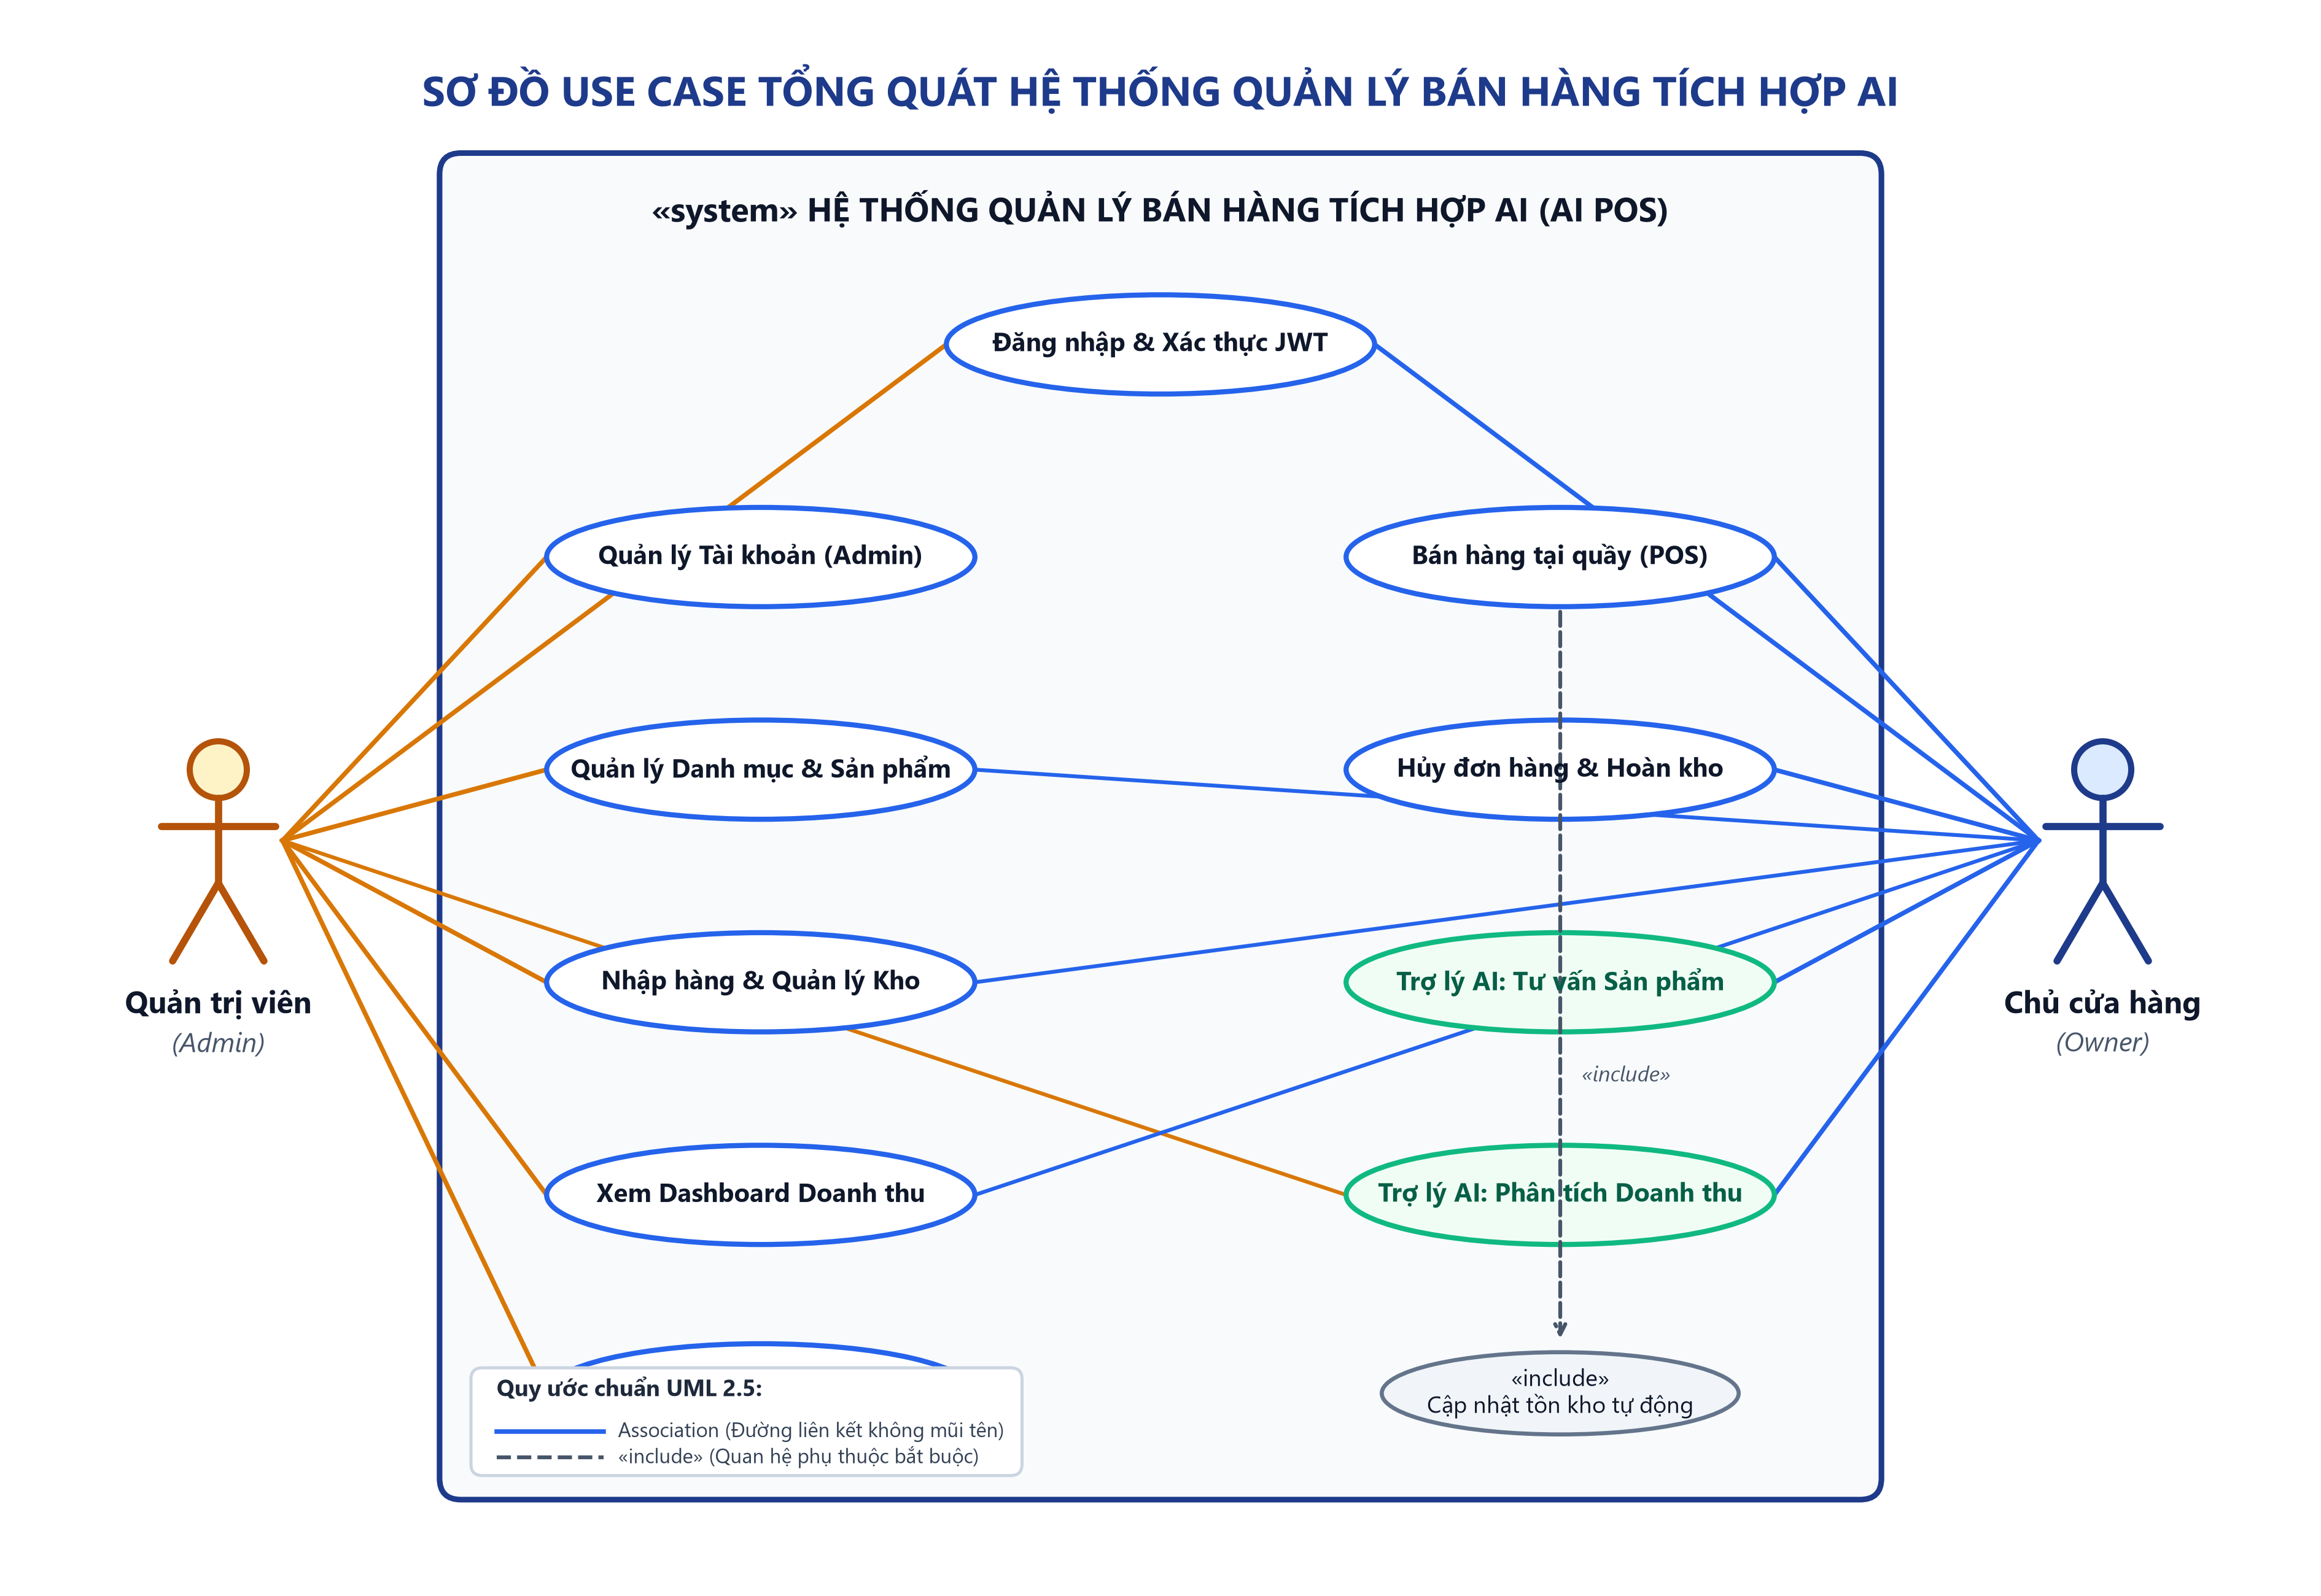
Hình 1: Sơ đồ Use Case tổng quát hệ thống
5. Thiết kế hướng đối tượng và Sơ đồ lớp (Class Diagram)
5.1 Mô tả chi tiết các lớp đối tượng chính
- NguoiDung (User): Đại diện cho tài khoản người dùng trên hệ thống, lưu trữ thông tin đăng nhập và cung cấp các phương thức xác thực dangNhap(), dangXuat().
- SanPham (Product): Đại diện cho thông tin chung của sản phẩm, quản lý danh mục và danh sách các biến thể qua themBienThe(), capNhatGia().
- BienTheSanPham (ProductVariant): Đại diện cho từng biến thể cụ thể (màu sắc, kích thước, mã vạch Barcode, giá bán, số lượng tồn kho).
- HoaDon (Order): Đại diện cho giao dịch bán hàng POS, lưu trữ thông tin khách hàng, thu ngân, tổng tiền và điều phối qua tinhTongTien(), apVoucher(), inHoaDon().
- ChiTietHoaDon (OrderDetail): Lưu trữ danh sách từng mặt hàng, số lượng và đơn giá xuất bán trong một hóa đơn cụ thể.
- PhieuKho (InventoryReceipt): Quản lý phiếu nhập/xuất kho từ nhà cung cấp, điều chỉnh số lượng tồn qua nhapKho(), xuatKho().
- GiaoDichThuChi (FinancialRecord): Đảm nhiệm vai trò theo dõi, phân loại và quản lý các giao dịch thu/chi thuộc sổ quỹ cửa hàng.
- DichVuAI (AIServiceEngine): Lớp dịch vụ chuyên trách xử lý các yêu cầu AI, kết nối Google Gemini API, kiểm soát Guardrails bảo mật thông tin PII và thực hiện cơ chế Fallback an toàn khi gặp sự cố.
5.2 Sơ đồ lớp Lĩnh vực (Domain Class Diagram)
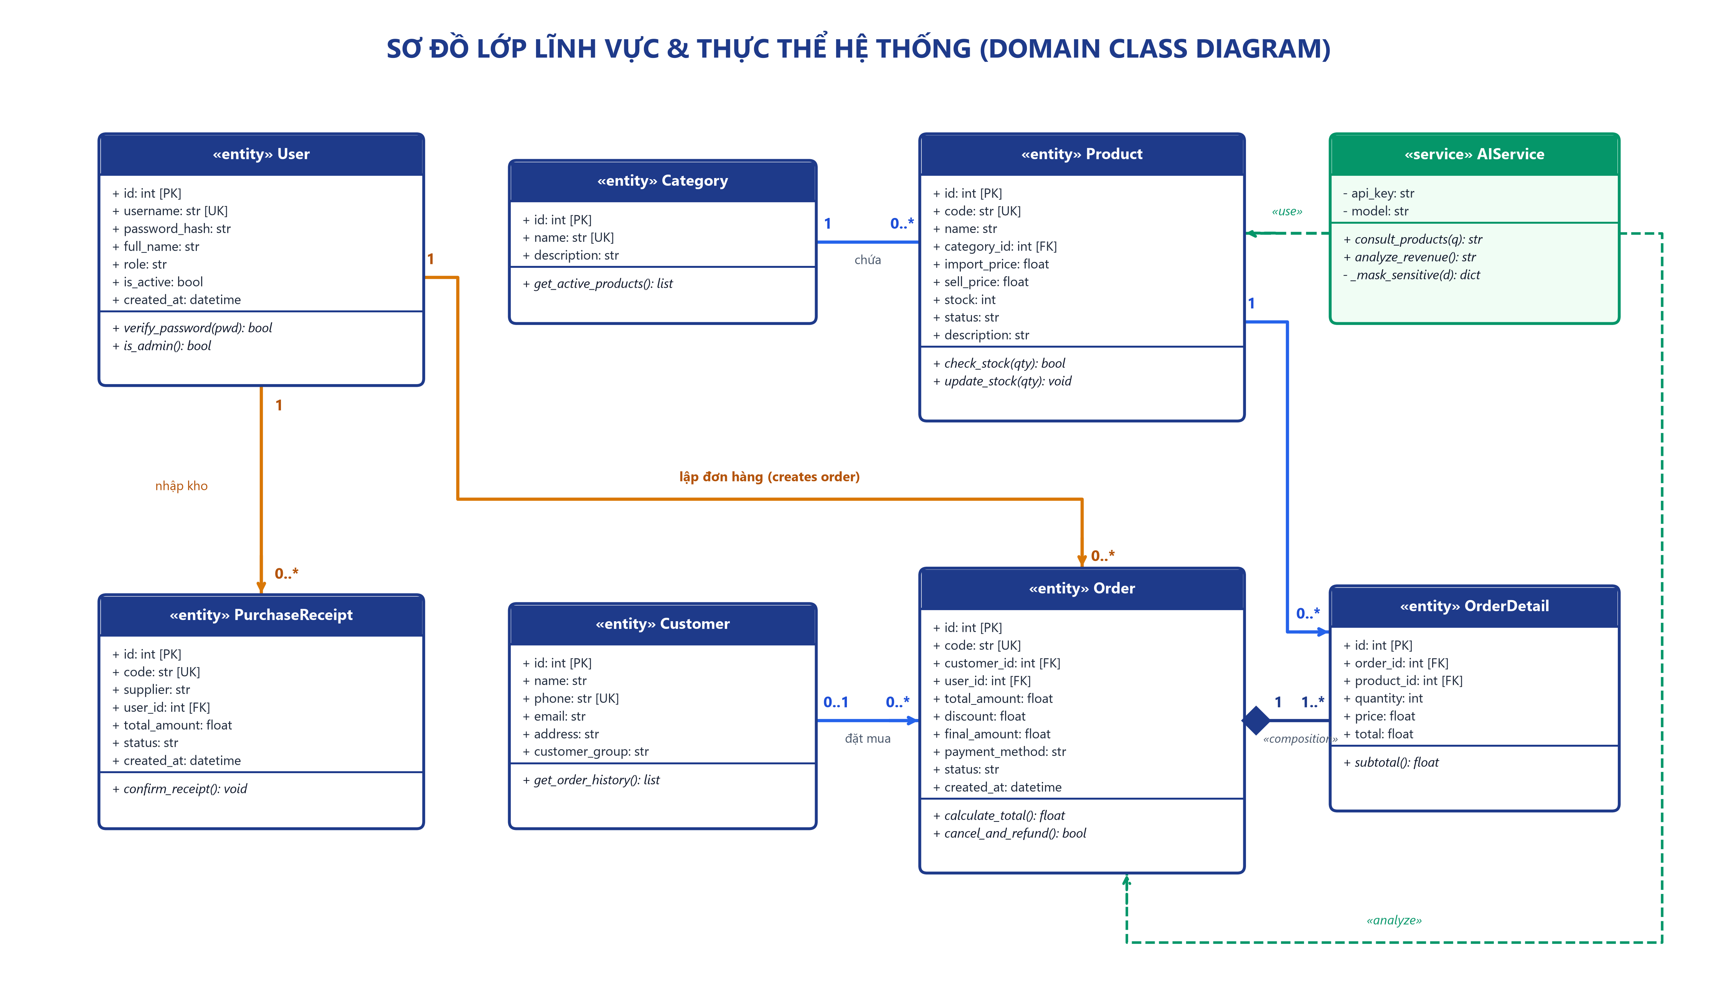
Hình 2: Sơ đồ lớp Lĩnh vực (Domain Class Diagram)
6. Thiết kế Cơ sở dữ liệu và Sơ đồ ERD
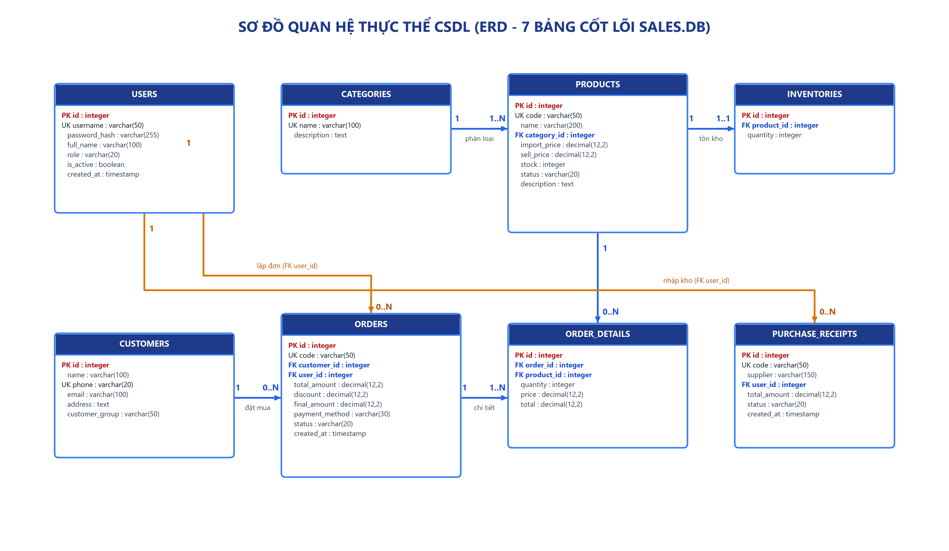
Hình 3: Sơ đồ Quan hệ Thực thể (Entity Relationship Diagram - ERD)
7. Thiết kế Kiến trúc hệ thống, Sơ đồ luồng dữ liệu và Sơ đồ tuần tự
7.1 Sơ đồ Kiến trúc hệ thống (System Architecture Diagram)
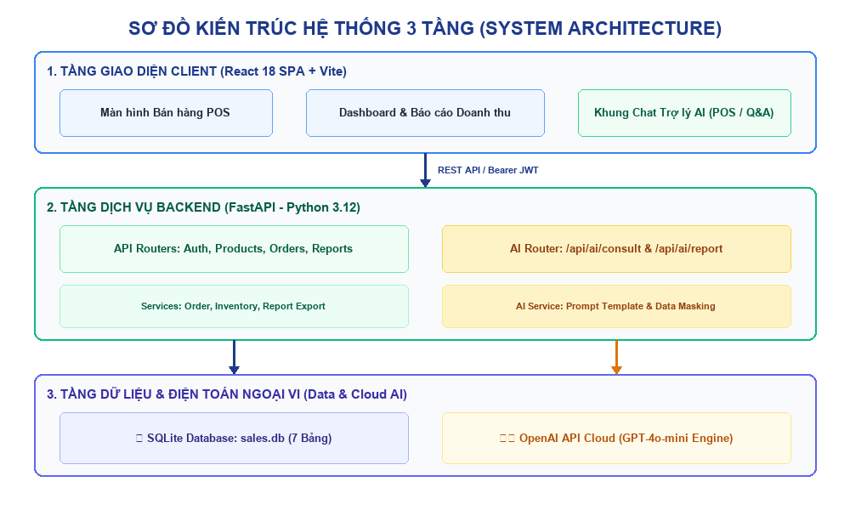
Hình 4: Sơ đồ Kiến trúc tổng quan hệ thống (System Architecture)
7.2 Sơ đồ Luồng dữ liệu tổng quát (Data Flow Diagram - DFD Mức 1)
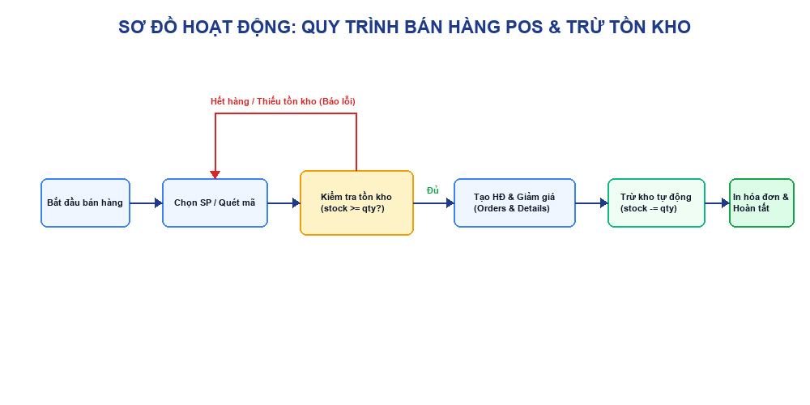
Hình 5: Sơ đồ Luồng dữ liệu tổng quát DFD Mức 1
7.3 Sơ đồ Tuần tự: Quy trình Bán hàng POS và Trừ tồn kho (Sequence Diagram)
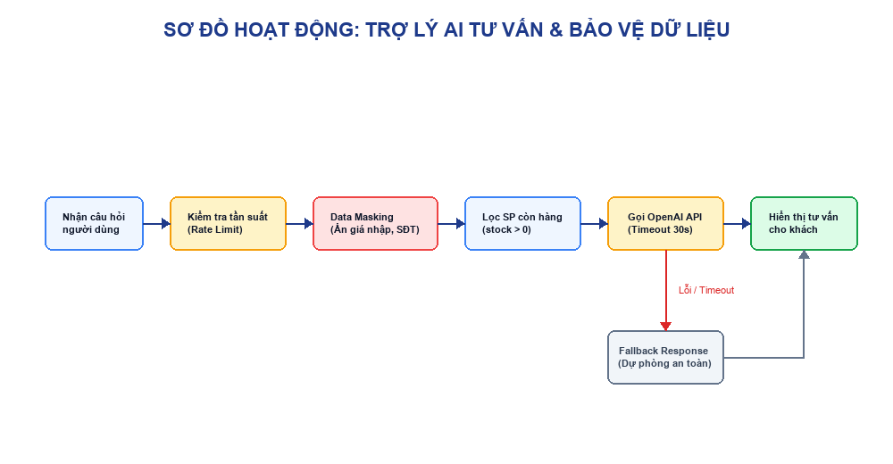
Hình 6: Sơ đồ Tuần tự - Quy trình Bán hàng POS và Trừ tồn kho
7.4 Sơ đồ Tuần tự: Quy trình AI sinh bài viết PR sản phẩm (Sequence Diagram)
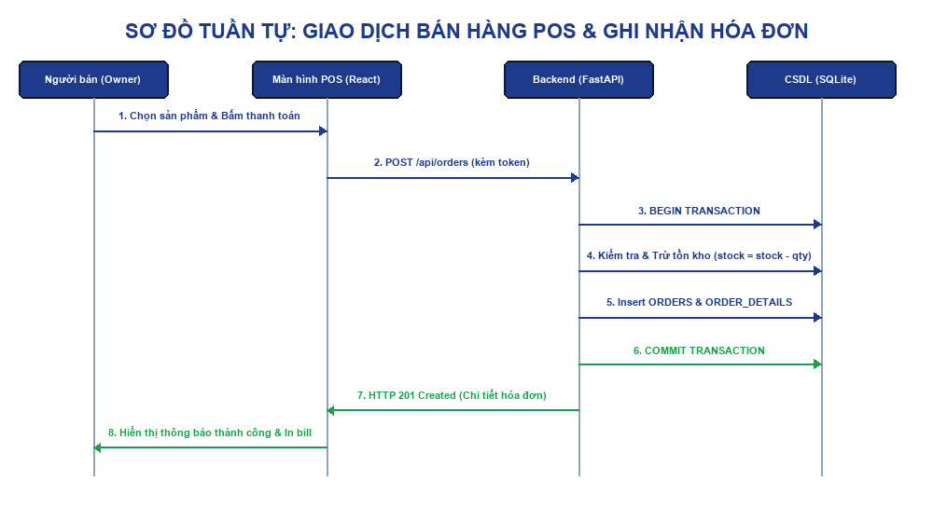
Hình 7: Sơ đồ Tuần tự - Quy trình AI sinh bài viết PR sản phẩm
7.5 Sơ đồ Trạng thái: Vòng đời Đơn hàng bán lẻ (State Machine Diagram)
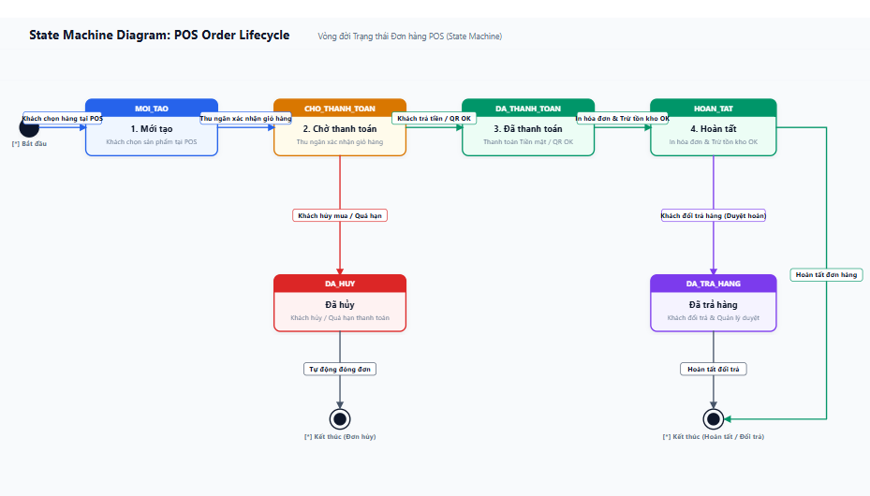
Hình 8: Sơ đồ Trạng thái - Vòng đời Đơn hàng bán lẻ
8. Xác định vị trí ứng dụng AI trong Hệ thống
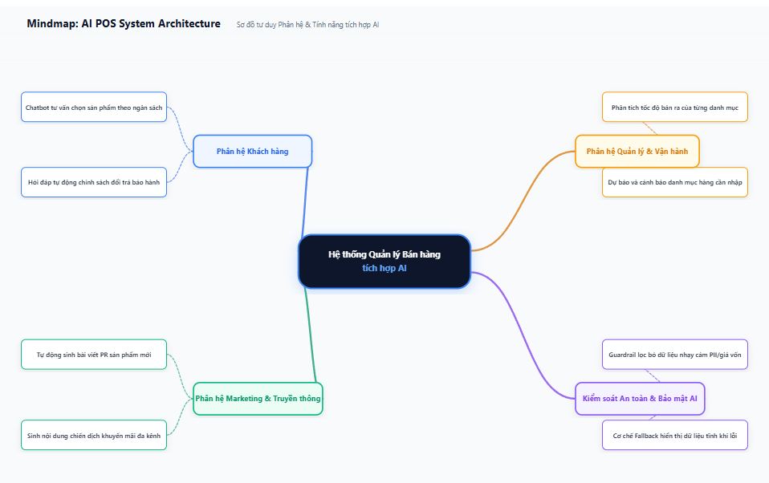
Hình 9: Sơ đồ Vị trí và kiến trúc tích hợp các tính năng AI trong hệ thống
9. Thiết kế Prompt chi tiết cho các Tính năng AI
Tính năng AI | System Prompt (Câu lệnh hệ thống) | User Prompt mẫu | Định dạng đầu vào | Định dạng đầu ra
AI Sales Consultant (Tư vấn bán hàng) | "Bạn là chuyên viên tư vấn bán hàng chuyên nghiệp tại cửa hàng bán lẻ. Nhiệm vụ của bạn là phân tích nhu cầu, sở thích và ngân sách của khách hàng để gợi ý tối đa 3 sản phẩm phù hợp nhất trong danh mục được cung cấp. Tuyệt đối không tự bịa đặt sản phẩm hoặc giảm giá ngoài danh sách. Không tiết lộ giá nhập kho." | "Tôi có ngân sách khoảng 10-15 triệu, cần tìm máy cấu hình tốt để làm đồ họa và chơi game mượt mà. Danh mục sản phẩm hiện có: {{available_products_json}}" | JSON chứa danh sách sản phẩm còn hàng (IN_STOCK). | Văn bản Markdown có cấu trúc: Lời chào → Gợi ý Top 3 sản phẩm kèm ưu điểm → Lời khuyên chọn lựa.
AI Marketing Copywriter (Viết bài PR) | "Bạn là Content Creator chuyên nghiệp mảng bán lẻ công nghệ. Hãy nhận thông tin sản phẩm và chuyển thành bài viết quảng cáo Facebook cuốn hút, năng động, sử dụng icon phù hợp, kêu gọi hành động (CTA) và gắn hashtag liên quan. Không tự nghĩ ra thông số kỹ thuật sai lệch." | "Viết bài PR cho sản phẩm: {{product_name}}, Danh mục: {{category}}, Điểm nổi bật: {{features}}, Giá niêm yết: {{price}}, Quà tặng ưu đãi: {{gifts}}. Đối tượng mục tiêu là học sinh, sinh viên." | JSON chứa thông tin sản phẩm và chương trình ưu đãi. | Văn bản bài viết PR hoàn chỉnh dạng Markdown: Tiêu đề lôi cuốn → Nội dung nổi bật → CTA → Khung hashtag.
AI Restock & Sales Insights (Dự báo nhập hàng) | "Bạn là trợ lý phân tích chuỗi cung ứng bán lẻ. Hãy nhận bảng tóm tắt doanh số và tồn kho trong tháng, phân tích tốc độ tiêu thụ, phát hiện các sản phẩm có nguy cơ đứt hàng và sinh báo cáo nhận xét đánh giá kèm đề xuất nhập hàng dạng Markdown gửi Quản lý cửa hàng." | "Dữ liệu bán hàng 30 ngày qua và tồn kho hiện tại: {{sales_inventory_json}}. Hãy phân tích và đề xuất danh mục cần nhập thêm hàng." | JSON tổng hợp số lượng bán và tồn kho theo từng mặt hàng. | Báo cáo Markdown chuẩn: Đánh giá tổng quan → Cảnh báo nguy cơ hết hàng → Bảng đề xuất số lượng nhập.
10. Minh chứng sử dụng AI trong Phân tích và Thiết kế
STT Prompt | Mục đích yêu cầu gửi AI | Nội dung Prompt gửi AI | Phản hồi ban đầu của AI | Phát hiện thiếu sót của nhóm | Chỉnh sửa và Hiệu chỉnh hoàn thiện của nhóm
Prompt #01 | Gợi ý thiết kế bảng CSDL quản lý bán hàng và tồn kho. | "Hãy gợi ý các bảng cơ sở dữ liệu cần thiết cho hệ thống quản lý bán hàng tại quầy POS có quản lý biến thể sản phẩm và tồn kho." | AI gợi ý 4 bảng cơ bản: users, products, orders, inventory. | AI gộp chung thông tin sản phẩm và số lượng tồn vào bảng products, không quản lý được biến thể (màu sắc, kích cỡ, mã vạch Barcode riêng) của từng loại hàng. | Nhóm đã tách thành 2 bảng riêng biệt: PRODUCTS (thông tin gốc) và PRODUCT_VARIANTS (chứa barcode, sku, color, size_spec, stock_quantity), đồng thời bổ sung bảng INVENTORY_RECEIPTS để theo dõi lịch sử xuất nhập.
Prompt #02 | Tạo mã Mermaid sơ đồ Use Case hệ thống. | "Hãy tạo mã Mermaid sơ đồ use case cho 4 actor: Khách hàng, Thu ngân, Thủ kho, Quản lý cửa hàng." | AI trả về các Use Case độc lập nối trực tiếp tới từng Actor. | AI thiết kế các Use Case rời rạc, chưa thể hiện được vai trò của AI Engine và thiếu các Use Case nghiệp vụ tài chính sổ quỹ trọng yếu. | Nhóm đã bổ sung thêm Actor AI Service Engine, liên kết các Use Case AI (<<invokes>>) và hoàn thiện đầy đủ các Use Case quản lý sổ quỹ thu chi, xuất báo cáo.
Prompt #03 | Thiết kế System Prompt cho tính năng AI tư vấn bán hàng. | "Viết một System Prompt để AI đóng vai Chatbot tư vấn bán hàng tự động không bị rò rỉ dữ liệu nhạy cảm." | AI trả về mẫu System Prompt hướng dẫn tư vấn thân thiện, giải đáp mọi câu hỏi về giá cả và chính sách. | Prompt ban đầu chưa có cơ chế Guardrail ngăn chặn Prompt Injection và chưa cấm triệt để việc tiết lộ giá vốn (cost_price) hoặc thông tin PII khách hàng. | Nhóm đã bổ sung bộ quy tắc bảo mật nghiêm ngặt vào System Prompt: Cấm trích xuất giá vốn nhập hàng, ẩn dữ liệu PII khách hàng và ép buộc AI chỉ được tư vấn dựa trên danh mục sản phẩm đang còn hàng (IN_STOCK).

